**Оборудование игровой комнаты**

**ОГКОУ «Ивановская школа-интернат №2»**

Игровая комната— это уютная атмосфера, положительный настрой, место, где школьники могут отдохнуть и расслабиться. Это отдельный уголок для организации внеурочной, развивающей и коррекционной работы, с целью укрепления психического и соматического здоровья детей с ограниченными возможностями здоровья.

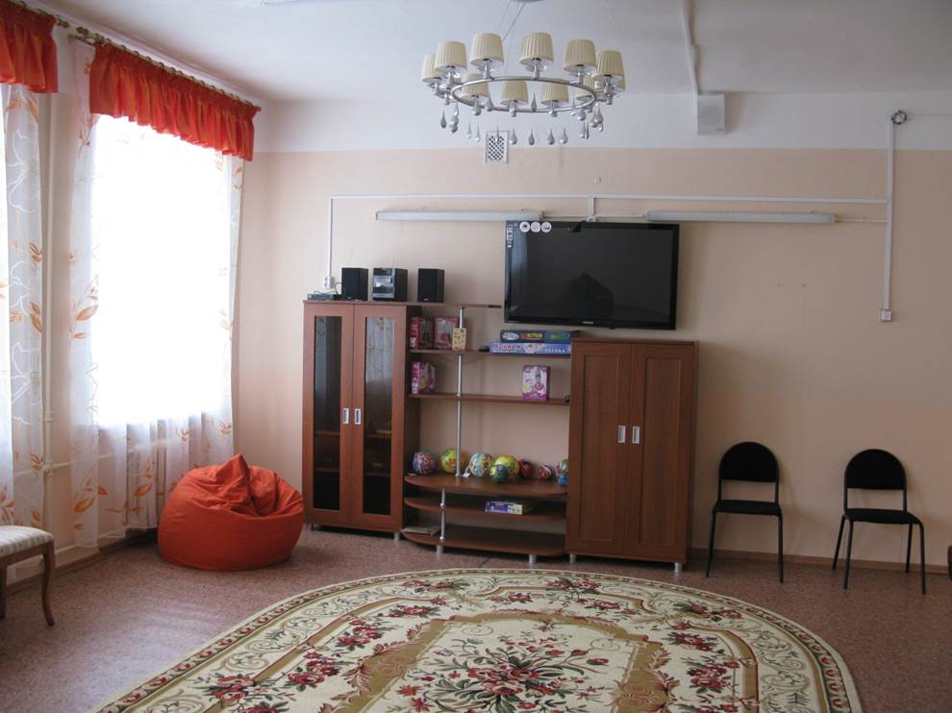 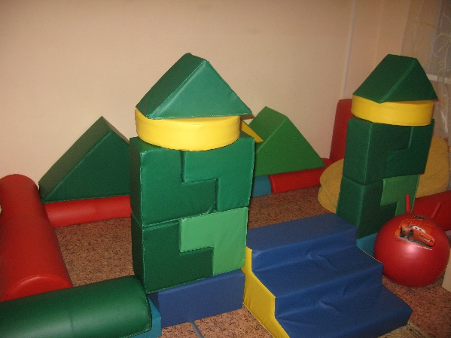

|  |  |  |
| --- | --- | --- |
| №  п/п | Наименование | Кол-во |
|  | Банкетка "Элегант-11" | 2 |
|  | Ковер Davinci 2,0*3,5м | 1 |
|  | Ковер Davinci oval 3.0*5.0 м | 1 |
|  | Модульный набор | 2 |
|  | Стенка "Танго" | 1 |
|  | Диван «Марсель Д» | 1 |
|  | Стол журнальный РИВА светлый | 1 |
|  | Стол "ДИЕЗ"Дуб беловежский | 2 |
|  | Шкаф для одежды | 1 |
|  | Телевизор Samsung PS-50 | 1 |
|  | NCD Sony CMT-DX 400 | 1 |
|  | Шахматы для слабовидящих | 5 |
|  | Игрушка мягкая | 30 |
|  | Теннисный стол для слепых | 1 |
|  | Пуф «Груша» | 3 |